Ontario Extend : session sprint

Module pédagogue : Activité 4
Description du cours :
Ce cours consiste en une introduction à l’histoire européenne du XVIe siècle (Grandes Découvertes) jusqu’au XIXe siècle (création de l’Union européenne). Il est divisé en trois blocs qui correspondent aux trois périodes étudiées lors de ce cours, soit la période moderne (1492-1799), le XIXe siècle (1799-1914) et le XXe siècle (1914-2014). Dans chacune de ces périodes, nous allons voir les éléments qui ont contribué à la construction de l’Europe et des pays européens distincts (économie, politique et relations internationales) et à l’élaboration d’une identité européenne (crises religieuses, transformations sociales et culture).

Objectifs du cours :
- Acquérir les connaissances de base sur l’histoire européenne entre le XVIe et le XXe siècle et pouvoir situer, dans le temps et dans l’espace, les moments clés de cette histoire ;
- Comprendre les transformations politiques, économiques, sociales, religieuses et culturelles qui ont touché l’Europe depuis le XVIe siècle ;
- S’initier à l’étude des sources primaires et aux méthodes de recherche en histoire.

Compétences acquises :
- Compétences en rédaction.
- Développement de l’esprit critique et de l’esprit analytique.
- Acquisitions de méthodes d’étude et de travail dans un contexte universitaire.
- Capacités à comparer de grande quantité d’information.
- Savoir différencier le vrai du faux.

Représentation visuelle :
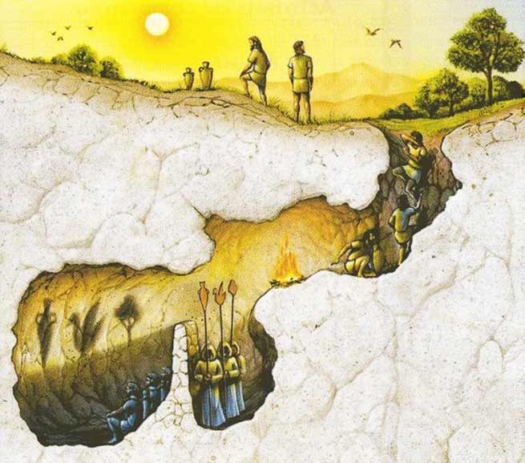 | J’ai choisi une visualisation de l’allégorie de la caverne pour expliquer les objectifs de ce cours. L’histoire est souvent perçue comme une discipline facile; on sait ce qui s’est passé et les faits historiques ne changent pas. Pourtant, l’histoire est une vraie science vivante et comme pour toute science, les interprétations et les théories changent selon l’avancée de la recherche.  Dans ce cours, nous devons donc déconstruire plusieurs mythes pour reposer les fondations de la recherche historique actuelle. À la fin du cours, les étudiants.es ne regarderont plus que les images sur le mur, mais seront désormais en mesure de comprendre comment ces images sont produites ainsi que leur origine.

